PRIKLJUČENJE NA PROLAZNI IZOLATOR UTIČNOG TIPA
(PREMA SRPS EN 50181)

D. Maleš*, Elektrodistibucija Beograd
D. Jovanović, Elektrodistibucija Beograd
Đ. Glišić, Elektrodistibucija Beograd
B. Stojanović, Elektrodistibucija Beograd

1 UVOD

Prolazni izolatori utičnog tipa su definisani standardom SRPS EN 50181:2012 Prolazni izolatori utičnog tipa za opremu iznad 1 kV do 52 kV i od 250A do 2,5 kA, osim za transformatore napunjene tečnošću (1). Primenom ovih izolatora je omogućeno jednostavno priključenje termoplastičnih kablova na razvodna postrojenja i transformatore. Usled njihove kompaktnosti, pouzdanosti, bezbednosti, raznih varijanti priključaka, sistem priključenja preko prolaznog izolatora utičnog tipa je našao široku primenu u postrojenjima srednjeg napona.

Sistem priključenja na prolazni izolator utičnog tipa sastoji se iz dva osnovna dela:
- prolazni izolator utičnog tipa, montiran na uređaj
- izolovana završnica u formi razdvojivog konektora.
Prolazni izolator utičnog tipa je deo sistema na strani postrojenja (opreme). Fabrički se ugrađuje i ispitije.
Razdvojivi konektor je deo sistema na strani kabla. On omogućava priključenje i isključenje kabla na prolazni izolator priključnog tipa.
Standard SRPS EN 50181 utvrđuje osnovne dimenzije i karakteristike prolaznih izolatora utičnog tipa kako bi se obezbedila pravilna montaža i zamenjivost odgovarajućeg razdvojivog konektora.

2 PODELA PROLAZNIH IZOLATORA UTIČNOG TIPA

Razlikujemo dva osnovna tipa prolaznih izolatora utičnog tipa:
- sa spoljašnjim konusom (outside cone type),
- sa unutrašnjim konusom (inside cone type).

* Darko Maleš, dipl.el.inž., PD Elektrodistribucija-Beograd, Gospodar Jevremova br.28, Beograd, +381(0)11/3405-013,e-mail:dmales@edb.rs
2.1 Prolazni izolator utičnog tipa sa spoljašnjim konusom

a) b)
Slika 1. Dimenzije prolaznog izolatora utičnog tipa sa spoljašnjim konusom

Tabela 1 - Dimenzije priključka

U_{m}  kV | I_{r}  A | d₁  mm | d₂^{±0.2}  mm | d₃^{±0.2}  mm | d₄  max.  mm | I₁  max.  mm | I₂  mm | I₃  min.  mm | Tip  kontakta | Tip  priključka | Slika
12-24 | 250 | 31^{+0.1}  ^{-0.3} | 32,5 | 48,5 | 132 | 205 | 48 ⁰  ^{-0.2} | 9 | klizni | A | 1a)
12-24-36 | 250-400 | 46 ^{±0.2} | 56 | 70 | 137 | 205 | 90 ^{±0.2} | 11 | klizni | B | 1a)
12-24-36 | 630-1 250 | 46 ^{±0.2} | 56 | 70 | 137 | 205 | 90 ^{±0.2} | 11 | vijčani | C | 1a)
12-24 | 800-1 250 | 39,9 ^{±0.2} | 52,1 | 76,2 | 137 | 205 | 81 ^{±0.2} | 14,8 | vijčani | D | 1a)
36 | 800-1 250 | 39,9 ^{±0.2} | 61,5 | 76,2 | 165 | 240 | 103,7^{±0.2} | 21 | vijčani | E | 1a)
12-24-36 | 630-1 250 2 500 | 64 ^{±0.2} | 86,8 |  | 165 | 240 | 110,5^{±0.2} |  | vijčani | F | 1b)
12-24-36-52 | 630-1 250
Napomena: Kontura I₁ x d₄ predstavlja prostor koji zauzima prolazni izolator unutar opreme.
Kada je prolazni izolator sastavni deo opreme, vrednosti I₁ i d₄ mogu se razlikovati od vrednosti navedenih u tabeli i određene su od strane proizvođača opreme.

U tabeli 1 standarda [1] definisani su sledeći tipovi priključka: A, B, C, D, E i F.
U praksi se najčešće koriste tipovi:
A - priključenje transformatora, motora, transformatorskih ćelija razvodnih postrojenja (do 24 kV)
B - priključenje transformatora, motora, transformatorskih ćelija razvodnih postrojenja (do 36 kV)
C - priključenje postrojenja tipa RMU i transformatorskih ćelija razvodnih postrojenja (do 36 kV)

Tip C je najrasprostranjeniji u primeni.

Tip priključka: A do E:

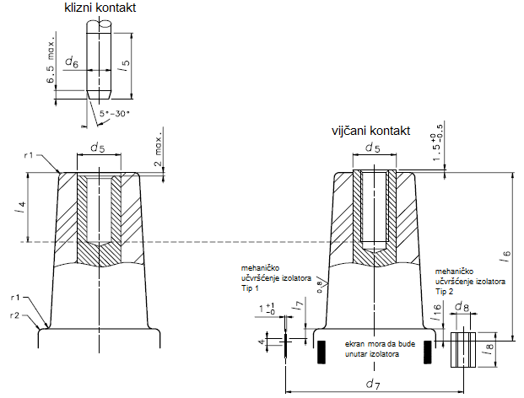
Tip priključka: F:
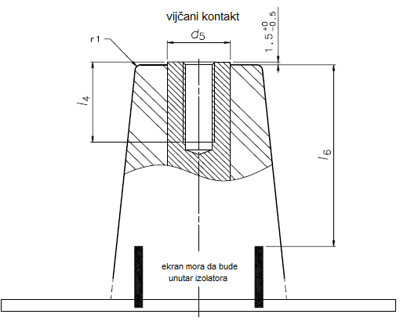
Slika 2. Detalj priključka prolaznog izolatora utičnog tipa sa spoljašnjim konusom

Za svaki tip priključka u tabeli 2 su definisane dimenzije utičnog dela.

Tabela 2 - Dimenzije prolaznog izolatora

U_{m}  kV | I_{r}  A | Kontakt izolatora |  |  |  |  |  | I₅  min.  mm | I₆  min.  mm | Polupre-  čnik |  | Mehaničko učvršćenje |  |  | I₇  ± 2  mm | I₈  min.  mm | I₁₆  ± 1  mm | Priključak  i tip izolatora
U_{m}  kV | I_{r}  A | Tip | Materijalª | d₅  nominal  mm | d₆  mm | Navoj | I₄  min.  mm | I₅  min.  mm | I₆  min.  mm | r₁  max  mm | r₂  max  mm | položaj  d₇  ± 0,5  mm | zahtevani broj  min. | d₈  Tip 2
12-24 | 250 | klizni | Cu | - | 7,9^{+0.02}  ^{-0.05} | - | 32 | 30 | 54 | 1 | 2 x 45º | 90 | 2 | M6 | 3,5 | 8 | 2 | A1
12-24-36 | 250 | klizni | Cu | - | 14⁺⁰  ^{-0.04} | - | 40 | 38 | 97 | 3 | 3 | 102 | 2 | M8 | 5,5 | 10 | 2 | B1
12-24-36 | 400 | klizni | Cu | - | 14⁺⁰  ^{-0.04} | - | 40 | 38 | 97 | 3 | 3 | 102 | 2 | M8 | 5,5 | 10 | 2 | B2
12-24-36 | 630 | vijčani | Cu | 22  min. | - | M16 | 29 | - | 97 | 3 | 3 | b  102 | b  2 | b  M8 | - | 10 | - | C1
12-24-36 | 1 250 | vijčani | Cu | 32 | - | M16 | 29 | - | 97 | 3 | 3 | b  102 | b  2 | b  M8 | - | 10 | - | C2
12-24 | 800 | vijčani | Cu  or  Al | 32 | - | M16 | 29 |  | 88 | 3 | 3 | b  102 | b  2 | b  M8 | - | 10 | - | D1
36 |  |  |  |  |  |  |  |  | 111 |  |  |  |  |  |  |  |  | E1
12-24 | 1 250 | vijčani | Cu | 32 | - | M16 | 29 |  | 88 | 3 | 3 | b  123 | b  2 | b  M8 | - | 10 | - | D2
36 |  |  |  |  |  |  |  |  | 111 |  |  |  |  |  |  |  |  | E2
12-24-36 | 2 500 | vijčani | Cu | 50 | - | M16 | 29 | - | 94 | 3 | - | - | - | - | - | - | - | F1
12-24-36-52 | 630 | vijčani | Cu | 22  min. | - | M16 | 29 | - | 94 | 3 | - | - | - | - | - | - | - | F2
12-24-36-52 | 1 250 | vijčani | Cu | 32 | - | M16 | 29 | - | 94 | 3 | - | - | - | - | - | - | - | F3
Pri vezi razdvojivog konektora na prolazni izolator mora se voditi računa o kompatibilnosti materijala provodnika kabl, kablovskih papučica i provodnih delova izolatora. Na mestima spojeva različitih materijala moraju se uzeti u obzir mere predostrožnosti.
U slučajevima korišćenja izolatora sa provodnim delovima od aluminijuma potrebno je korišćenje papučica i vijaka odgovarajućeg kvaliteta od aluminijuma ili legure aluminijuma.
Postavljenje sigurnosne opruge je opciono.

2.2 Prolazni izolator utičnog tipa sa unutrašnjim konusom
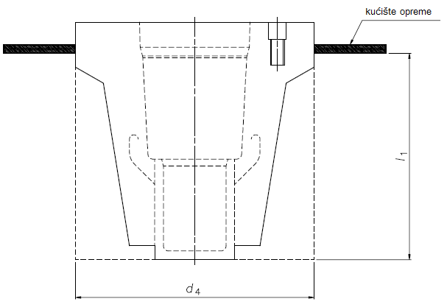
Slika 3. Dimenzije prolaznog izolatora utičnog tipa sa unutrašnjim konusom
Tabela 3 - Dimenzije priključka

U_{m}  kV | I_{r}  A | d₄  max.  mm | I₁  max.  mm | Tip priključka
12-24 | 250 | 132 | 205 | 0
12-24-36 | 400-630 | 137 | 205 | 1
12-24-36 | 800 | 137 | 205 | 2
12-24-36-52 | 1 250 | 185 | 240 | 3

Za prolazne izolatore utičnog tipa sa unutrašnjim konusom u standardu [1] su definisani sledeći tipovi priključka: 0, 1, 2 i 3.
Za svaki tip priključka u tabeli 4 su definisane dimenzije utičnog dela.
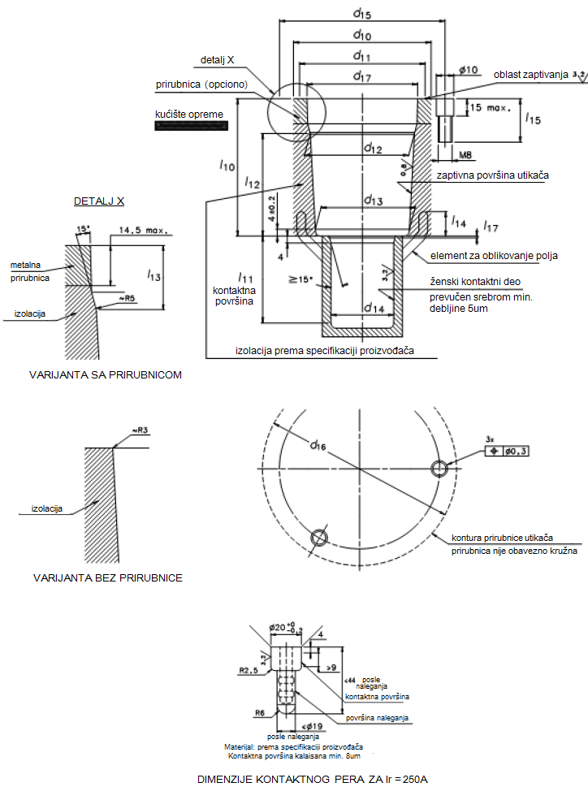

Slika 4. Detalj priključka prolaznog izolatora utičnog tipa sa unutrašnjim konusom
Tabela 4 - Dimenzije prolaznog izolatora

U_{m}  kV | I_{r}  A | d₁₀  mm | d₁₁  mm | d₁₂  ^{±0.4}  mm | d₁₃  ^{±0.4}  mm | d₁₄  ^{+0.1}  ⁰  mm | d₁₅  mm | d₁₆  max.  mm | d₁₇  min.  mm | l₁₀  ^{±1.3}  mm | l₁₁  min.  mm | l₁₂  ^{±0.2}  mm | l₁₃  mm | l₁₄  ⁺²  ⁻¹  mm | l₁₅  ⁺⁵  ⁰  mm | l₁₇  mm | Tip kontakta | Tip priključka
12-24 | 250 | min  69 | max 62 | 53,2 | 47,5 | _{a} | 88 | 108 | 59,5 | 83 | 44 | 59 | 20 ⁺¹  ⁰ | 14 | 23 | 1 ⁺¹  ^{-0,5} | prsten | 0
12-24-36 | 400 630 | min  79 | max 72 | 59,8 | 54 | 36 | 95 | 115 | 63,5 | 83 | 46,5 | 59 | 20 ⁺¹  ⁰ | 14 | 23 | 0 | prsten | 1
12-24-36 | 800 | min  86 | max 79 | 65,8 | 60 | 39 | 102 | 122 | 69,5 | 83 | 46,5 | 59 | 20 ⁺¹  ⁰ | 14 | 23 | 0 | prsten | 2
12-24-36-52 | 1 250 | 115 ⁰  ⁻¹⁸ | 95 ⁰  ⁻¹ | 87,8 | 79,7 | 55 | 130 | 150 | 92,5 | 110 | 82 | 81 | 24 ^{+1,5}  ⁰ | 19 | 32 | 0 | prsten | 3
ª Ženski deo priključka treba biti u skladu sa zahtevima za kontaktno pero razdvojivog konektora.

3 PREDNOSTI SISTEMA PRIKLJUČENJA KABLA NA PROLAZNI IZOLATOR UTIČNOG TIPA

Ovakav sistem priključenja ima sledeće prednosti:
- jednostavno priključenje i isključenje kabla na razvodno postrojenje u beznaponskom stanju,
- kabl može brzo i jednostavno da se demontira sa priključka u slučaju kvara,
- oprema se isporučuje sa fabrički ugrađenim prolaznim izolatorima utičnog tipa, ispitana i spremna za priključenje kablova,
- postignut je visok nivo sigurnosti i pouzdanosti; izolator i kontakti su zaptiveni i zaštićeni od vlage, prašine i drugih spoljašnjih uticaja,
- priključak je potpuno izolovan čime je postignuta povećana bezbednost od napona dodira
- izborom konektora (T ili ravni), sistem priključenja kabla omogućava proizvoljan prostorni razmeštaj kablova (horizontalan, vertikalan, sa donje ili gornje strane),
- korišćenjem dodatnih adaptera na konektorima može da se omogući: provera beznaponskog stanja bez odvajanja kabla, ispitivanje kabla, priključenje odvodnika prenapona, uzemljenje kabla, paralelno priključenje dva kabla, itd.

4 PRIMENA PRIKLJUČENJA KABLA NA PROLAZNI IZOLATOR UTIČNOG TIPA

U Elektrodistribuciji Beograd se sistem priključenja kabla na prolazni izolator utičnog tipa koristi kod:
- 35 kV gasom izolovanih postrojenja,
- 10 kV (20 kV) gasom izolovanih postrojenja (RMU i vodne ćelije u mobilnim RP).
U primeni su prolazni izolatori sa spoljašnjim konusom (tip C), a nažalost primena prolaznih izolatora utičnog tipa za potrebe priključenja transformatora je izostala.
Na 35 kV naponskom nivou se uvek koristi sistem priključenja sa ekranizovanim konektorima. Na 20 i 10 kV naponskim nivoima, konektori mogu biti sa ili bez ekrana za oblikovanje polja. Ekran konektora se povezuje na uzemljenje, čime je izvršeno oblikovanje električnog polja (slika 5).

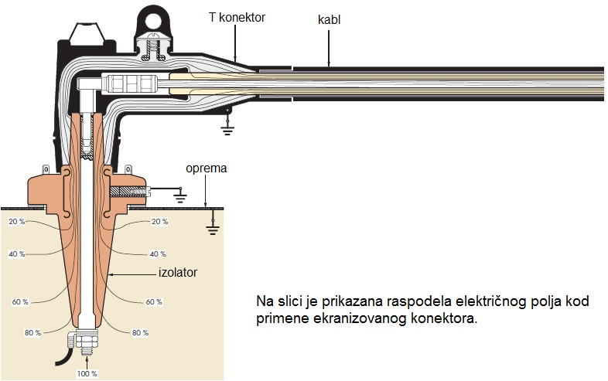
Slika 5. Detalj priključka prolaznog izolatora sa oblikovanjem električnog polja
5 NAČIN PRIKLJUČENJA KABLA NA PROLAZNI IZOLATOR UTIČNOG TIPA

Pravilno priključenje unapred pripremljenog kabla sa konektorom podrazumeva da:
- osa konektora se mora poklapati sa osom prolaznog izolatora čime se omogućava pravilno naleganje kape, zaptivanje i zaštita priključka od spoljašnjih uticaja,
- pri ulasku u postrojenje (odeljak za priključenje) kablovi moraju biti adekvatno pričvršćeni čime se izbegava mehanično opterećenje izolatora,
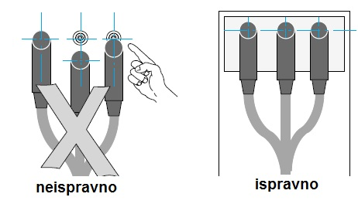
- pre priključenja je potrebno očistiti površinu izolatora kao i kontakte konektora i naneti u tankom sloju sredstvo za bolje zaprivanje.

Kao obavezni deo priključka, koji se nikako ne sme izostaviti je kapa konektora. U slučaju njenog izostavljanja, spadanja ili nezaptivenosti vremenom dolazi do pojave vlage i skupljanja prašine na površini izolatora. Usled toga dolazi do parcijalnih pražnjenja i pojave puzajućih struja po površini izolatora koje dovode do degradacije površinskog sloja izolatora i njegovog brazdanja (Slika 6).

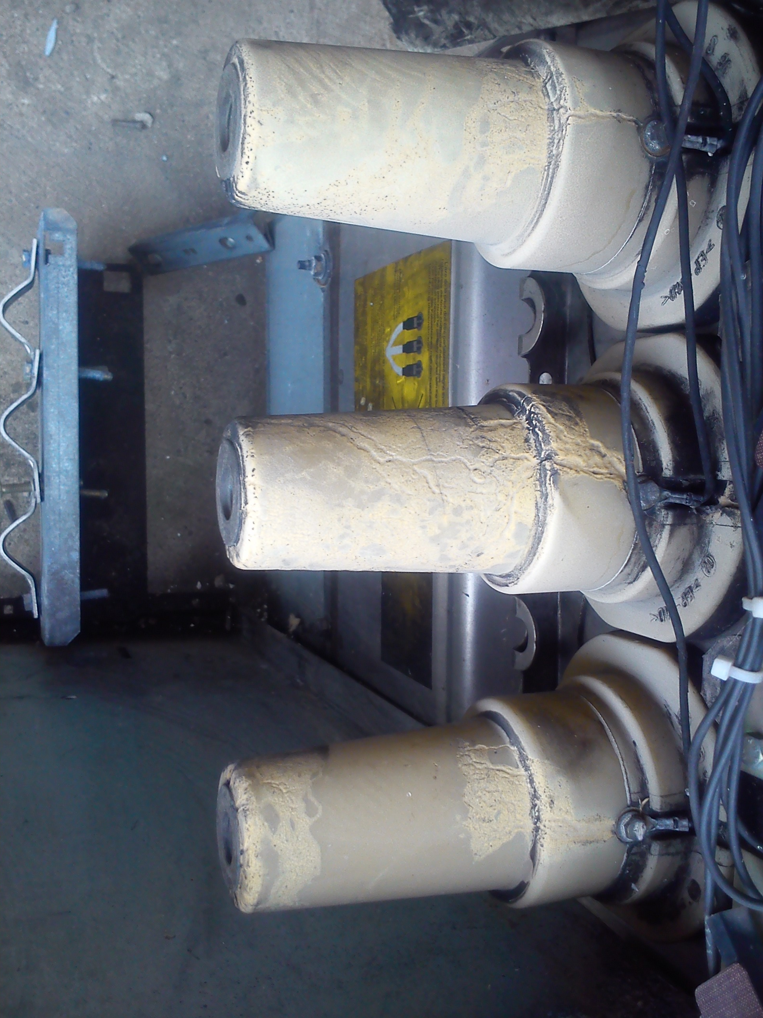

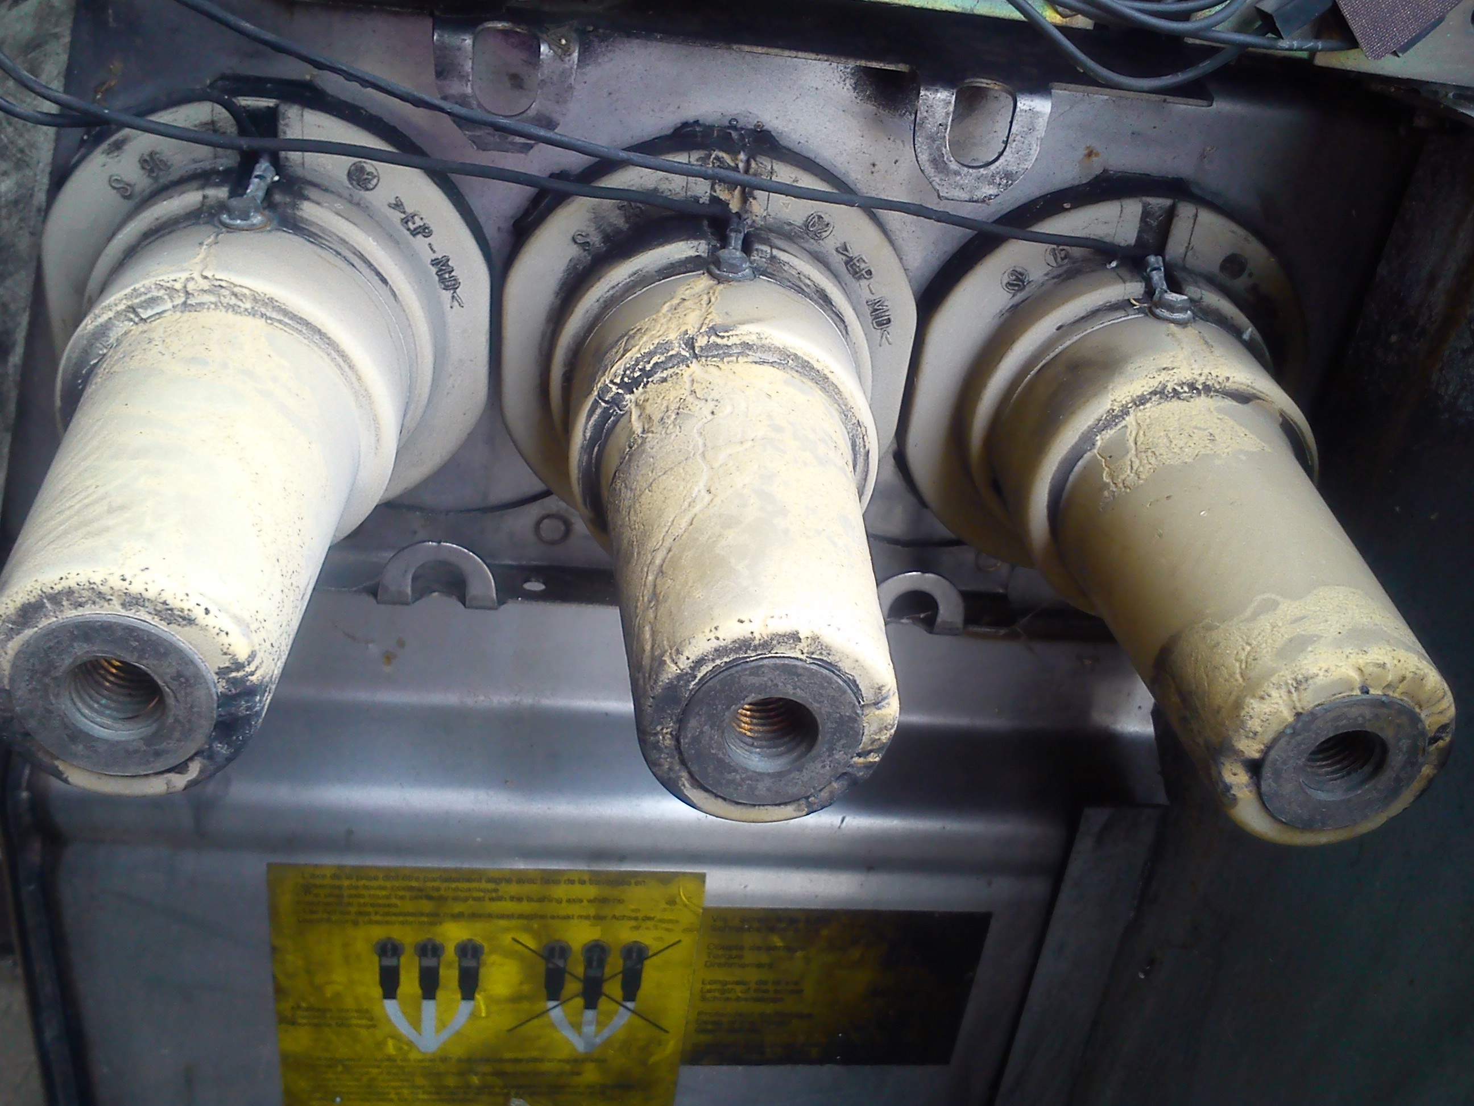

Slika 6. Posledice neispravnog priključka prolaznog izolatora

6 ZAKLJUČAK

Sistem priključenja kabla na prolazne izolatore utičnog tipa je već duže vreme u upotrebi u EDB. Prednosti koje pruža ovakav način priključenja, kao i nova oprema predviđena za ovakav način priključenja čine ovaj sistem sve zastupljenijim u praksi. Postoji potreba dopune Tehničke preporuke br.3, kojom bi se regulisala primena izolovanih priključaka utičnog tipa.

LITERATURA

[1] SRPS EN 50181:2012 Prolazni izolatori utičnog tipa za opremu iznad 1 kV do 52 kV i od 250A do 2,5 kA, osim za transformatore napunjene tečnošću
[2] SRPS EN 50180:2012 Prolazni izolatori za transformatore napunjene tečnošću iznad 1 kV do 52 kV i od 250A do 3,15 kA
[4] IEC 60050-461 International Vocabulary - Part 461: Electric cables
[5] Electric Cables Handbook, G. F. Moore
[6] Elektroenergetski kablovi, B. Lalević
[7] Katalozi i prospekti proizvođača razvodnih postrojenja
[8] Katalozi i prospekti proizvođača kablovskog pribora

